
Handleiding

ONDERWIJS VOOR LEREN TEAM

Van : Onderwijs voor leren team (frn)
Betreft : Mijn Workspace leerling
Datum : 19-05-2014

Elke leerling heeft een eigen Workspace met 2 submappen.

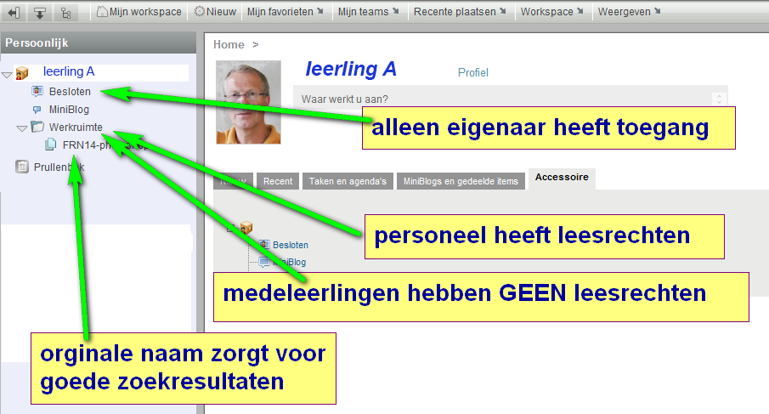

- In “Besloten” zet de leerling de documenten die hij/zij NIET deelt.
- In “Werkruimte”zet de leerling de documenten die hij/zij deelt.

Docenten kunnen leerlingen documenten laten plaatsen in de Werkruimte of in submap daarvan. Laat de leerling het document een specifieke naam geven. De docent dan in één keer van alle leerlingen alle documenten bij elkaar krijgen. Zie onderstaand voorbeeld.

